Ofício Vereador Nº 889/2022

São Roque, 11 de março de 2022.

Prezada Senhora,

Venho, por meio deste, solicitar a Vossa Senhoria, as providências necessárias para efetuar entrega de correspondências por todo o Bairro Vale dos Pássaros.
Importante mencionar que as vias do referido bairro foram denominadas por meio da Lei Municipal 5.039 de 14 de outubro de 2019, Lei anexa, porém, os moradores do ainda não contam com os serviços de entrega dos Correios, sendo, dessa forma, prejudicados pela falta de um serviço essencial, situação que justifica o presente pedido.
Na certeza de que dispensará especial atenção a este Ofício, desde já agradeço, renovando meus mais sinceros protestos de elevada estima e de distinta consideração.

Atenciosamente,

Antonio José Alves Miranda
(Toninho Barba)
Vereador

À
Ilustríssima Senhora
GISELE MARTINES
MD. Gerente de Agência dos Correios III de
São Roque – SP
spiacsaoroque@correios.com.br

PROTOCOLO Nº CETSR 11/03/2022 - 14:40 3452/2022/cg
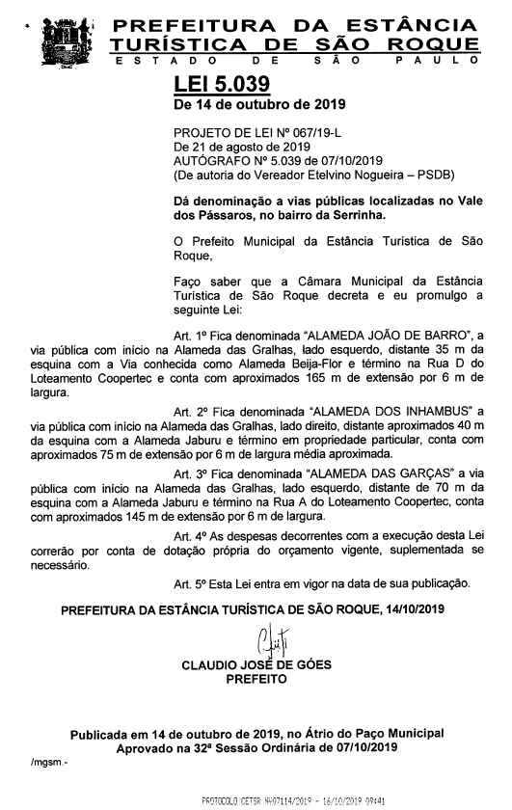 PROTOCOLO Nº CETSR 11/03/2022 - 14:40 3452/2022/cg

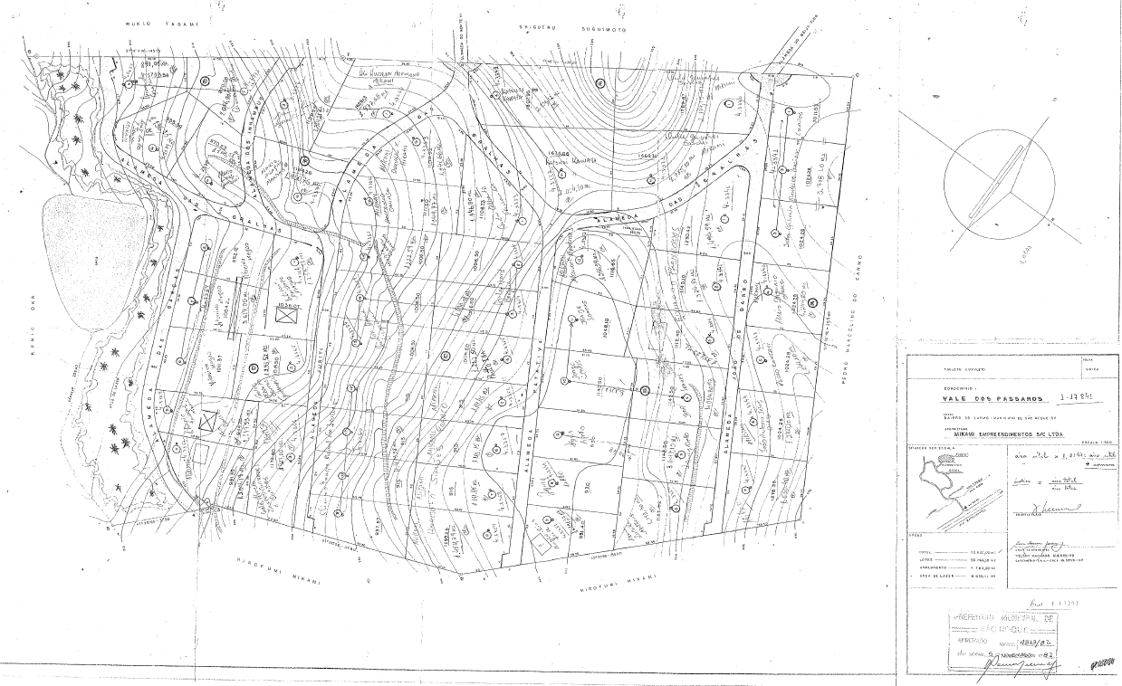

PROTOCOLO Nº CETSR 11/03/2022 - 14:40 3452/2022/cg

